УПРАВЛЕНИЕ ФЕДЕРАЛЬНОЙ СЛУЖБЫ ГОСУДАРСТВЕННОЙ РЕГИСТРАЦИИ,
КАДАСТРА И КАРТОГРАФИИ (РОСРЕЕСТР) ПО ЧЕЛЯБИНСКОЙ ОБЛАСТИ
454048 г.Челябинск, ул.Елькина, 85

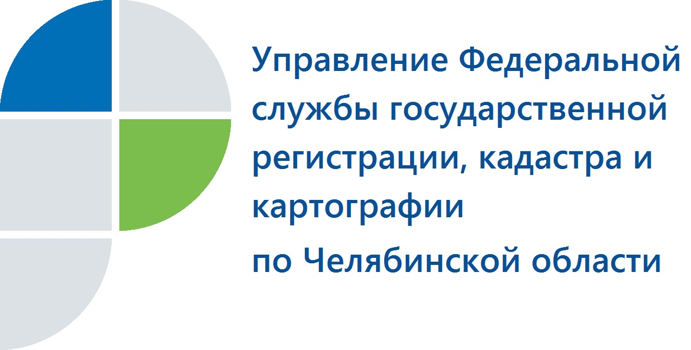 08.06.2017

Усть-Катавский отдел Управления Росреестра приостановит регистрацию недвижимости
на основании требований закона

Усть-Катавский отдел Управления Федеральной службы государственной регистрации, кадастра и картографии по Челябинской области напоминает о необходимости тщательной подготовки документов на госрегистрацию и кадастровый учет недвижимости.
Знакомая для некоторых граждан ситуация: сдали документы на государственную регистрацию права или сделки с недвижимым имуществом, но вместо ожидаемого решения о проведении госрегистрации получили из Управления Росреестра по Челябинской области уведомление о ее приостановлении. Такая ситуация имеет место, когда заявители представляют неполный пакет документов, либо документы, не соответствующие требованиям действующего законодательства.
Происходит это по ряду причин, в том числе из-за их невнимательности при подготовке необходимого для госрегистрации пакета документов. Например, имеются незаверенные исправления в документах, расхождения между документами (скажем, между техпланом и разрешением на строительство), не удостоверено нотариально согласие супруга или супруги на сделку и т.д. В Федеральном законе «О государственной регистрации недвижимости» от 13.07.2015 № 218-ФЗ содержится подробный перечень из 55 оснований для приостановления государственной регистрации прав либо для отказа в ее осуществлении.
После получения подобного уведомления заявитель заинтересован в скорейшем устранении причин, препятствующих осуществлению регистрации. Если это не будет сделано, то следующее решение, которое вынесет государственный регистратор, будет об отказе. Все доработанные или недостающие документы необходимо представить в любой офис многофункционального центра.

Пресс-служба Управления Росреестра
по Челябинской области
тел. 8 (351) 210-38-36, 8 (351) 237-88-11
E-m: pressafrs74@chel.surnet.ru

